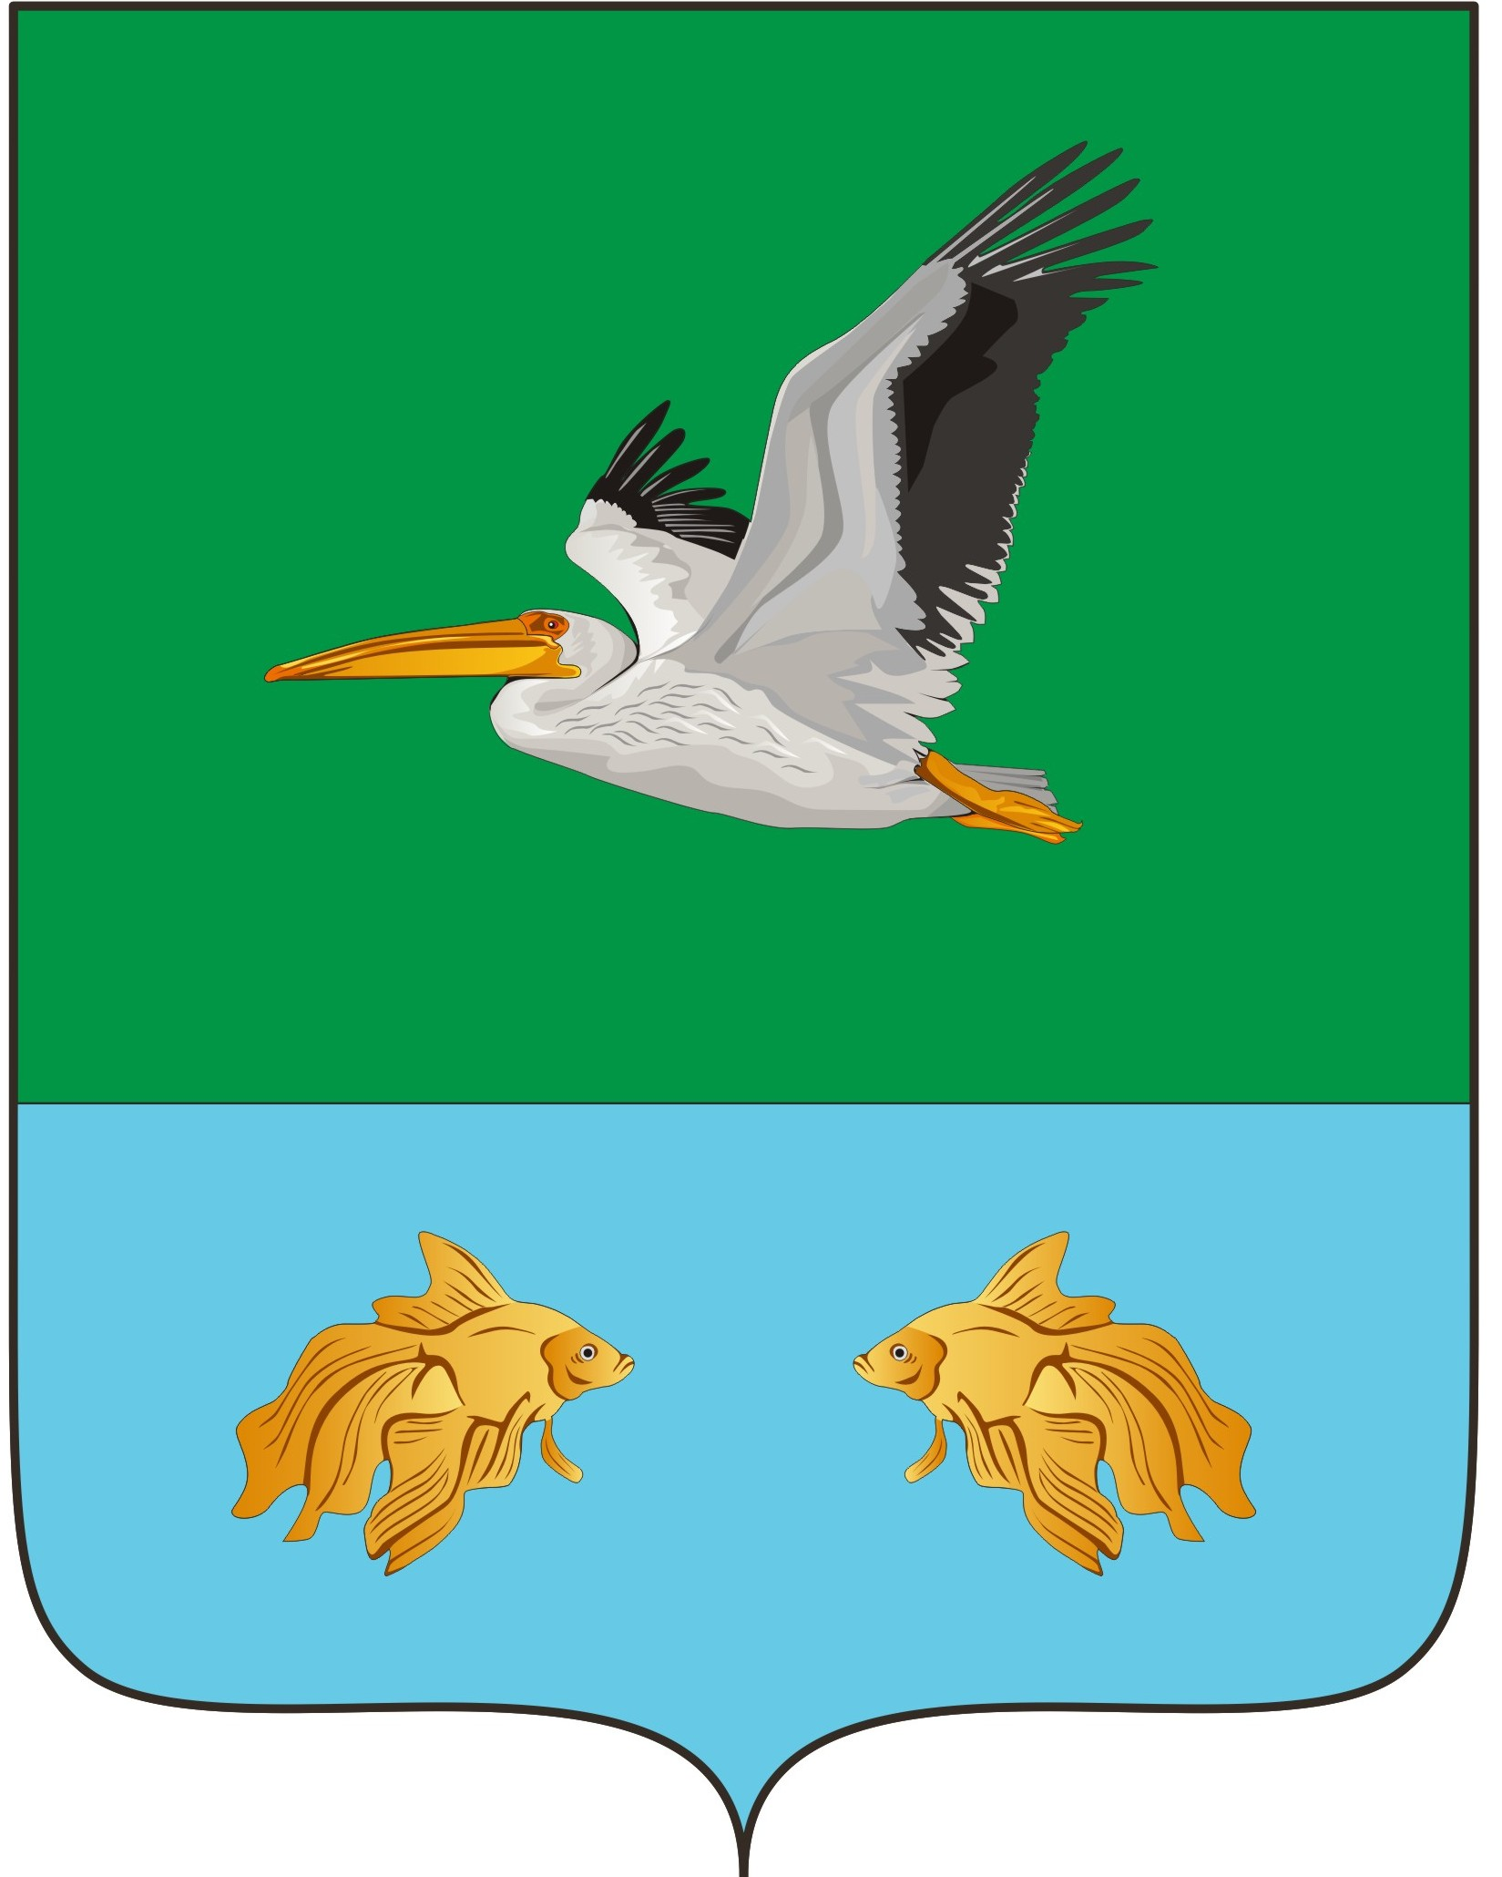
АДМИНИСТРАЦИЯ КРУТИНСКОГО МУНИЦИПАЛЬНОГО РАЙОНА
ОМСКОЙ ОБЛАСТИ

П О С Т А Н О В Л Е Н И Е

от 04.04.2024 года № 122-п

О переходе на платформу «ГосВеб»

В соответствии с Федеральным законом от 09.02.2009г. № 8-ФЗ «Об обеспечении доступа к информации о деятельности государственных органов и органов местного самоуправления», на основании соглашения, заключенного между Министерством цифрового развития, связи и массовых коммуникаций Российской Федерации и Правительством Омской области от 23.12.2022 г. № ОК-П-13-065-100104 о взаимодействии в обеспечении доступа пользователей к информации, размещаемой на официальных сайтах органов и организаций в иформационно-телекоммуникационной сети «Интернет», на базе ФГИС «Единый портал государственных и муниципальных услуг (функций)», руководствуясь Уставом Крутинского муниципального района Омской области

П О С Т А Н О В Л Я Ю:

1. Считать официальным сайтом Администрации Крутинского муниципального района Омской области сайт на платформе «ГосВеб» - единой информационной платформе Интернет-порталов органов государственной власти. Электронный адрес сайта: https://krutinskij-r52.gosweb.gosuslugi.ru/
2. Настоящее постановление подлежит опубликованию (обнародованию) на официальном сайте Администрации Крутинского муниципального района и вступает в силу со дня его опубликования (обнародования).
3. Контроль исполнения настоящего постановления возложить на управляющего делами Администрации Крутинского муниципального района Омской области (Юрьева В.И.).

И.о. Главы Крутинского
муниципального района Е.В. Сарыгин

